Тема: аппликация «Башня». Дидактическая игра.
(средняя группа.)

Виды детской деятельности: игровая, изобразительная, коммуникативная, двигательная.
Цели: учить ровно вырезать детали и аккуратно приклеивать их по образцу; тренировать мышцы спины, рук, ног, развивать силу, выносливость.
Целевые ориентиры дошкольного образования: интересуется изобразительной детской деятельностью (аппликация «Башня»); активно и доброжелательно взаимодействует с педагогом и сверстниками в решении игровых и познавательных задач.
Материалы и оборудование: цветная бумага, ножницы, клей, листы бумаги,
Содержание организованной деятельности детей
Аппликация «Башня».
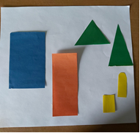

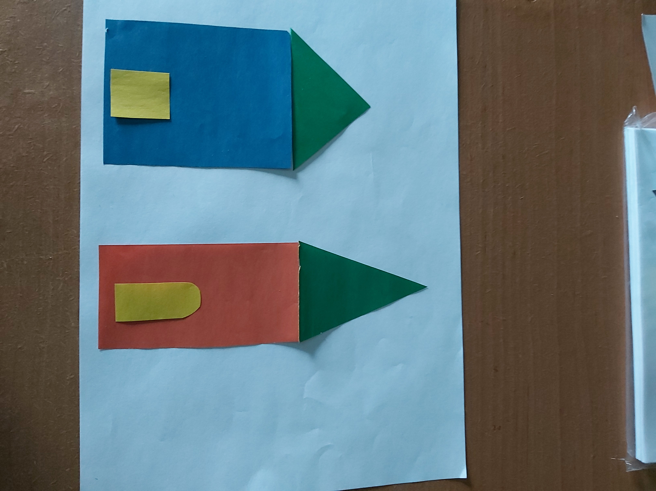
Воспитатель показывает изображение двух башен, отличающихся по ширине. Дети по показу воспитателя вырезают узкий прямоугольник, узкий треугольник для узкой башни и такие же широкие фигуры для широкой башни, наклеивают их на лист бумаги. По желанию дети могут вырезать окошки для башен любой формы и величины.

1. Дидактическая игра «Доскажи слово»
Цели: учить отчетливо произносить многосложные слова громко, развивать слуховое внимание.
Ход игры: Воспитатель произносит фразу, но не договаривает слог в последнем слове. Дети должны закончить это слово.
Ра-ра-ра — начинается иг ….
Ры-ры-ры — у мальчика ша...
Ро-ро-ро — у нас новое вед...
Ру-ру-ру — продолжаем мы иг..
Ре-ре-ре — стоит дом на го...
Ри-ри-ри — на ветках снеги...
Ар-ар-ар — кипит наш само....
Ры-ры-ры — детей много у го...

2. Дидактическая игра «Так бывает или нет»
Цели: учить замечать непоследовательность в суждениях, развивать логическое мышление.
Ход игры: Воспитатель объясняет правила игры:
• Я буду рассказывать историю, в которой вы должны заметить то, чего не бывает.
«Летом, когда ярко светило солнце, мы с ребятами вышли на прогулку. Сделали из снега снеговика и стали кататься на санках». «Наступила весна. Все птицы улетели в теплые края. Медведь залез в свою берлогу и решил проспать всю весну...»

Рефлексия.
– Чем мы сегодня занимались?
– Что вам понравилось больше всего?

